Муниципальное бюджетное общеобразовательное учреждение Сямженского муниципального округа «Двиницкая основная школа"

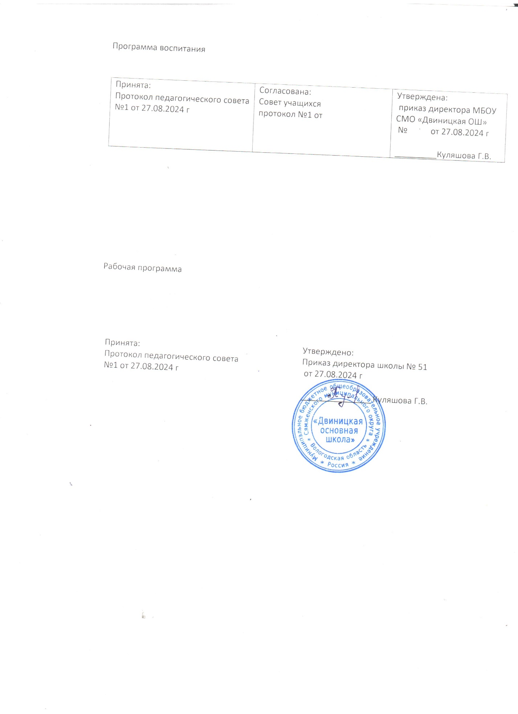

|  |  |  |
| --- | --- | --- |
|  |  |  |

УЧЕБНЫЙ ПЛАН

Адаптированной основной общеобразовательной программы основного общего образования обучающихся с умственной отсталостью

(интеллектуальными нарушениями, вариант 1)

на 2024 – 2025 учебный год

**Пояснительная записка к учебному плану УО 5-9 класс**

Учебный план АООП для обучающихся с умственной отсталостью (интелле­ктуальными нарушениями), фиксирует общий объем нагрузки, максимальный объём ау­ди­торной нагрузки обучающихся, состав и структуру обязательных предметных областей, рас­пределяет учебное время, отводимое на их освоение по классам и учебным предметам.

Нормативная база для реализации учебного плана:

1. **Федеральный уровень:**

Учебный план АООП для обучающихся с умственной отсталостью (интелле­ктуальными нарушениями), фиксирует общий объем нагрузки, максимальный объём ау­ди­торной нагрузки обучающихся, состав и структуру обязательных предметных областей, рас­пределяет учебное время, отводимое на их освоение по классам и учебным предметам.

Нормативная база для реализации учебного плана:

1. **Федеральный уровень:**

1) Федеральный закон от 29 декабря 2012 года № 273 - ФЗ «Об образовании в Российской Федерации» (с изменениями и дополнениями).

2) Приказ Министерства образования и науки Российской Федерации от 19.12.2014 г № 1599 «Об утверждении Федерального государственного образовательного стандарта образования обучающихся с умственной отсталостью (интеллектуальными нарушениями)»

3) 3) Приказ Минпросвещения России от 24.11.22г. № 1026 «Об утверждении федеральной АООП обучающихся с умственной отсталостью (интеллектуальными нарушениями)»

4)Приказ Минпросвещения России от 01.02.2024 № 67 «О внесении изменений в некоторые приказы Минпросвещения России, касающиеся федеральных адаптированных образовательных программ».

5) Приказ Министерства просвещения РФ от 17 июля 2024 г. № 495 «О внесении изменений в некоторые приказы Министерства просвещения, касающиеся федеральных адаптированных образовательных программ»

6) Приказ Минпросвещения России от 01.02.2024 № 67 «О внесении изменений в некоторые приказы Минпросвещения России, касающиеся федеральных адаптированных образовательных программ».

1. Письмо Минпросвещения России от 12.02.2024 №03-160 «Разъяснения по вопросам организации обучения по основным общеобразовательным и дополнительным общеразвивающим программам для детей, нуждающихся в длительном лечении в медицинских организациях».
2. Постановление Главного государственного санитарного врача Российской Федерации от 28.09.2020 № 28 «Об утверждении санитарных правил СП 2.4.3648-20 «Санитарно-эпидемиологические требования к организациям воспитания и обучения, отдыха и оздоровления детей и молодежи» (вместе с «СП 2.4.3648-20. Санитарные правила...»).
3. Постановление Главного государственного санитарного врача Российской Федерации от 28 января 2021 г. № 2 «Об утверждении санитарных правил и норм СанПиН 1.2.3685-21 «Гигиенические нормативы и требования к обеспечению безопасности и (или) безвредности для человека факторов среды обитания».
4. Приказ Минпросвещения России от 22.03.2021 № 115 «Об утверждении Порядка организации и осуществления образовательной деятельности по основным общеобразовательным программам - образовательным программам начального общего, основного общего и среднего общего образования».
5. Приказ Минпросвещения России от 03.08.2023 № 581 «О внесении изменения в пункт 13 порядка организации и осуществления образовательной деятельности по основным общеобразовательным программам - образовательным программам начального общего, основного общего и среднего общего образования, утвержденного приказом министерства просвещения российской федерации от 22 марта 2021 г. № 115»
6. Приказ Минпросвещения России от 21.09.2022 N 858 «Об утверждении федерального перечня учебников, допущенных к использованию при реализации имеющих государственную аккредитацию образовательных программ начального общего, основного общего, среднего общего образования организациями, осуществляющими образовательную деятельность, и установления предельного срока использования исключенных учебников».
7. Приказ Минпросвещения России от 21.02.2024 №119 «О внесении изменений в приложения № 1 и № 2 к Приказу Минпросвещения России от 21.092022 № 858 Об утверждении ФПУ, допущенных к использованию при реализации имеющих государственную аккредитацию образовательных программ начального общего, основного общего, среднего общего образования организациями, осуществляющими образовательную деятельность и установления предельного срока использования исключенных учебников».
8. Приказ Минобрнауки России от 9 июня 2016 г. № 699 «Об утверждении перечня организаций, осуществляющих выпуск учебных пособий, которые допускаются к использованию при реализации имеющих государственную аккредитацию образовательных программ начального общего, основного общего, среднего общего образования».
9. Приказ Министерства науки и высшего образования Российской Федерации, Министерства просвещения Российской Федерации от 30.06.2020 № 845/369 «Об утверждении Порядка зачета организацией, осуществляющей образовательную деятельность, результатов освоения обучающимися учебных предметов, курсов, дисциплин (модулей), практики, дополнительных образовательных программ в других организациях, осуществляющих образовательную деятельность».
10. Постановление Правительства РФ от 11.10.2023 №1678 «Об утверждении правил применения электронного обучения, ДОТ при реализации образовательного процесса».
11. Методические рекомендации по обеспечению оптимизации учебной нагрузки в ОО (МР 2.4.0331-23 от 10.11.2023, разработанные Федеральной службой по надзору в сфере защиты прав потребителей и благополучия человека, ФБУН «Федеральный научный центр гигиены им. Ф.Ф. Эрисмана» Роспотребнадзора и др.).
12. Приказ Минпросвещения России 04.10.2023 №738 «Об утверждении федерального перечня электронных образовательных ресурсов, допущенных к использованию при реализации имеющих государственную аккредитацию образовательных программ начального общего, основного общего, среднего общего образования».
13. Приказ Минпросвещения России от 31.08.2023 №650 «Об утверждении Порядка осуществления мероприятий по профессиональной ориентации обучающихся по образовательным программам основного общего и среднего общего образования».
14. Методические рекомендации по обеспечению санитарно-эпидемиологических требований при реализации образовательных программ с применением электронного обучения и дистанционных образовательных технологий (МР 2.4.0330-23 утв. 29.08.2023 руководителем Федеральной службы по надзору в сфере защиты прав потребителей и благополучия человека, Главным санитарным врачом РФ А.Ю. Поповой).
15. Федеральный закон от 19.12.2023 № 618-ФЗ «О внесении изменений в Федеральный закон «Об образовании в Российской Федерации».
16. Приказ Минпросвещения России от 21.06.23 №556 «О внесении изменений в приложения № 1, № 2 к приказу Минросвещения России от 21.09.2022 N858 «Об утверждении федерального перечня учебников, допущенных к использованию при реализации имеющих государственную аккредитацию образовательных программ начального общего, основного общего, среднего общего образования организациями, осуществляющими образовательную деятельность, и установления предельного срока использования исключенных учебников».
17. Приказ Министерства просвещения РФ от 18.07.2024 № 499 «Об утверждении федерального перечня электронных образовательных ресурсов, допущенных к использованию при реализации имеющих государственную аккредитацию образовательных программ НОО, ООО, СОО»

**Учебно-методическая документация:**

1) Письмо Минобрнауки РФ от 14.03.2016г № ВК-452/07 «Методические рекомендации по вопросам внедрения ФГОС НОО обучающихся с ограниченными возможностями здоровья и ФГОС обучающихся с умственной отсталостью (интеллектуальными нарушениями)»

2) Письмо Минобрнауки РФ от 19.08.2016 г № 07-3517 «Об учебниках для обучающихся с ограниченными возможностями здоровья»

3) Методические рекомендации по проектированию индивидуальных учебных планов в специальном и инклюзивном образовании (Пособие подготовлено сотрудниками ФГБНУ «Институт коррекционной

педагогики» по поручению Министерства просвещения Российской

Федерации в рамках проекта «Школа Минпросвещения России»)

**3. Региональный уровень:**

1) «Об утверждении Порядка предоставления мер социальной поддержки детям с ограниченными возможностями здоровья» (постановление Правительства Вологодской области от 21.04.2014г № 323)

# 2) [Закон Вологодской области от 16 января 2020 г. N 4656-ОЗ "О внесении изменений в закон области "О мерах социальной поддержки отдельных категорий граждан в целях реализации права на образование" и статью 9 закона области "О среднем профессиональном образовании в Вологодской области"](http://80.253.4.49/document?id=73315077&sub=0)

**Школьный уровень:**

-Устав МБОУ СМО «Двиницкая ОШ»утверждённый приказом УО № 129 от 03.06.2015 г

- Локальные акты

Учебный план состоит из двух частей — обязательной части и части, формируемой участниками образовательных отношений.

**Обязательная часть** учебного плана определяет состав учебных предметов обязательных предметных областей, которые должны быть реализованы во всех имеющих государственную аккредитацию образовательных организациях, реализующих АООП, и учебное время, отводимое на их изучение по классам (годам) обучения.

Обязательная часть учебного плана отражает содержание образования, которое обеспечивает достижение целей современного образования обучающихся с умственной отсталостью (интеллектуальными нарушениями):

формирование жизненных компетенций, обеспечивающих овладение системой социальных отношений и социальное развитие обучающегося, а также его интеграцию в социальное окружение;

формирование основ духовно-нравственного развития обучающихся, приобщение их к общекультурным, национальным и этнокультурным ценностям;

формирование здорового образа жизни, элементарных правил поведения в экстремальных ситуациях.

**Часть учебного плана, формируемая участниками образовательных отношений**, обеспечивает реализацию особых (специфических) образовательных потребностей, характерных для данной группы обучающихся, а также индивидуальных потребностей каждого обучающегося.

Время, отводимое на данную часть учебного плана внутри максимально допустимой недельной нагрузки обучающихся, может быть использовано:

* На проведение учебных занятий, обеспечивающих различные интересы обучающихся

6 класс – «Наш дом – Земля» - 1 час

6 класс – «Занимательная информатика» - 1 час

8 класс – «Моё отечество» - 1 час

Недельный учебный план сохраняет максимально допустимую нагрузку при 5-дневной учебной неделе:

5 класс – 27 час, 6 класс- 28 час; 7 класс – 28 часа; 8 класс – 28 часа; 9 класс – 28 часа.

Содержание **коррекционно-развивающей области** учебного плана представлено коррекционными занятиями. На коррекционно-развивающую область отводится 6 часов в неделю.

Время, отведенное на реализацию коррекционно-развивающей области, не учитывается при определении максимально допустимой недельной нагрузки, но учитывается при определении объемов финансирования.

Организация занятий **внеурочной деятельности** является неотъемлемой частью образовательного процесса.

Промежуточная/годовая аттестация обучающихся за четверть осуществляется в соответствии с календарным учебным графиком.

Все предметы обязательной части учебного плана оцениваются по четвертям. Предметы из части, формируемой участниками образовательных отношений, являются безотметочными.

Освоение основной образовательной программ основного общего образования завершается итоговой аттестацией.

По всем предметам учебного плана – накопительная система оценок

Текущее оценивание осуществляется в соответствии с Положением о системе оценок, формах и порядке промежуточной аттестации обучающихся МБОУ СМО «Двиницкая ОШ»

Учебный план МБОУ СМО «Двиницкая ОШ» имеет необходимое кадровое, методическое, материально-техническое обеспечение, позволяющее развивать творческий потенциал личности, удовлетворять образовательные запросы и познавательные интересы обучающихся и их родителей (законных представителей).

МБОУ СМО «Двиницкая ОШ» работает в режиме 5-дневной учебной недели.

Продолжительность учебного года составляет не менее 34 учебных недель.

Продолжительность не менее 7 календарных дней между учебными периодами , летом — не менее 8 недель.

Занятия организованы в одну смену

Обучение ведется на русском языке

Продолжительность урока составляет 40 минут.

.

Недельный учебный план ФАООП УО (вариант 1) обучающихся V - IX классов.

|  |  |  |  |  |  |  |  |
| --- | --- | --- | --- | --- | --- | --- | --- |
| Предметные области | Класс | Количество часов | | | | | Всего |
| Учебные предметы | V | VI | VII | VIII | IX |
| Обязательная часть | | | | | | | |
| 1. Язык и речевая практика | Русский язык | 4 | 4 | 4 | 4 | 4 | 20 |
| Чтение (Литературное чтение) | 4 | 4 | 4 | 4 | 4 | 20 |
| 2. Математика | Математика | 4 | 4 | 3 | 3 | 3 | 17 |
| Информатика | - | - | 1 | 1 | 1 | 3 |
| 3. Естествознание | Природоведение | 2 | 2 | - | - | - | 4 |
| Биология | - | - | 2 | 2 | 2 | 6 |
| География | - | 2 | 2 | 2 | 2 | 8 |
| 4. Человек и общество | Основы социальной жизни | 2 | 2 | 2 | 2 | 2 | 10 |
| Мир истории | - | 2 | - | - | - | 2 |
| История Отечества | - | - | 2 | 2 | 2 | 6 |
| 5. Искусство | Музыка | 1 | - | - | - | - | 1 |
| Рисование (изобразительное искусство) | 2 | - | - | - | - | 2 |
| 6. Физическая культура | Адаптивная физическая культура | 2 | 2 | 2 | 2 | 2 | 10 |
| 7. Технология | Труд )технология) | 6 | 6 | 7 | 7 | 7 | 33 |
| Итого | | 27 | 28 | 28 | 28 | 28 | 139 |
| Часть, формируемая участниками образовательных отношений: | | 2 | 2 | 1 | 1 | 1 | 7 |
| Наш дом – Земля | |  | 1 |  |  |  |  |
| Занимательная информатика | |  | 1 |  |  |  |  |
| Моё Отечество | |  |  |  | 1 |  |  |
| Максимально допустимая годовая нагрузка (при 5-дневной учебной неделе) в соответствии с санитарными нормами и правилами | | 29 | 30 | 30 | 30 | 30 | 149 |
| **Коррекционно-развивающая область (коррекционные занятия)** | |  |  |  |  |  |  |
| *Дефектологические занятия* | |  | 2 |  | 2 |  | 4 |
| *Занятия психолога* | |  | 2 |  | 2 |  | 4 |
| *Логопедические занятия* | |  | 1 |  | 1 |  | 2 |
| *Индивидуальные занятия* | |  | 1 |  | 1 |  |  |
| **Направления внеурочной деятельности:** | | 4 | 4 | 4 | 4 | 4 | 20 |
| Разговоры о важном | |  | 1 |  | 1 |  | 2 |
| Россия - мои горизонты | |  | 1 |  | 1 |  | 2 |
| Функциональная грамотность: учимся для жизни | |  | 1 |  |  |  | 1 |
| Спортивные игры | |  |  |  | 1 |  | 1 |
| Истоки | |  | 0,5 |  | 0,5 |  | 1 |
| Герои Вологодчины | |  | 0,5 |  | 0,5 |  | 1 |
| Всего часов | | 39 | 40 | 40 | 40 | 40 | 199 |

Общий объем учебной нагрузки составляет 5066 часов за 5 учебных лет при 5-дневной учебной неделе (34 учебных недели в году).